Отчёт по индивидуальному проекту. Третий этап.

Королёв Иван Андреевич

Содержание

# 1 Цель работы

Научиться создавать и оформлять сайт на Hugo.

# 2 Задание

* Добавить информацию о навыках (Skills).
* Добавить информацию об опыте (Experience).
* Добавить информацию о достижениях (Accomplishments).
* Сделать пост по прошедшей неделе
* Пост. Язык разметки Markdown.

# 3 Теоретическое введение

Один из самых популярных генераторов статических сайтов с открытым исходным кодом, написан на языке Go. Благодаря своей удивительной скорости и гибкости, Hugo делает создание веб-сайтов увлекательным.

# 4 Выполнение лабораторной работы

## 4.1 Добавить информацию о навыках (Skills).

На данном этапе я добавляю информацию о своих навыках. Демонстрирую на скриншоте. (рис. 1), (рис. 2)

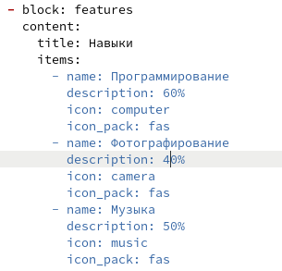

Figure 1: Навыки

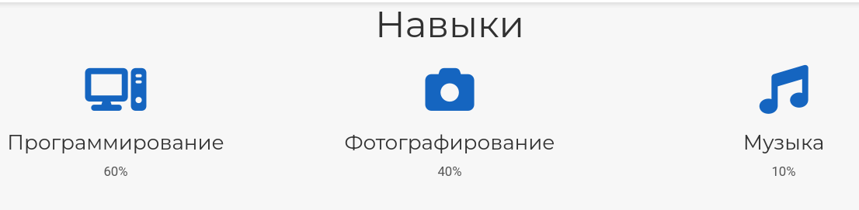

Figure 2: Навыки

## 4.2 Добавить информацию об опыте (Experience).

На данном этапе видно, что я добавил информацию о своем опыте. Демонстрирую на скриншоте. (рис. 3), (рис. 4)

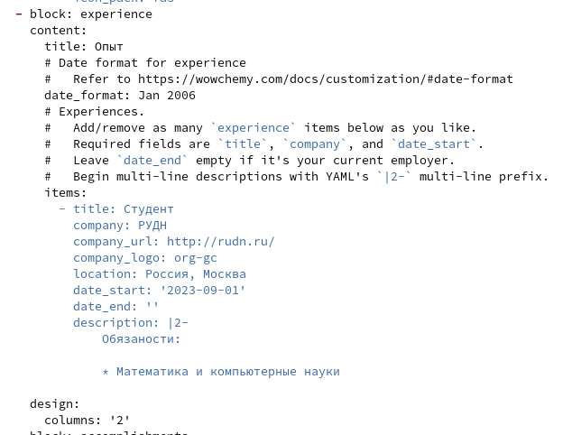

Figure 3: Опыт



Figure 4: Опыт

## 4.3 Добавить информацию о достижениях (Accomplishments).

На данном этапе я добавляю информацию о своих достижениях. Демонстрирую это на скриншоте. (рис. 5), (рис. 6)

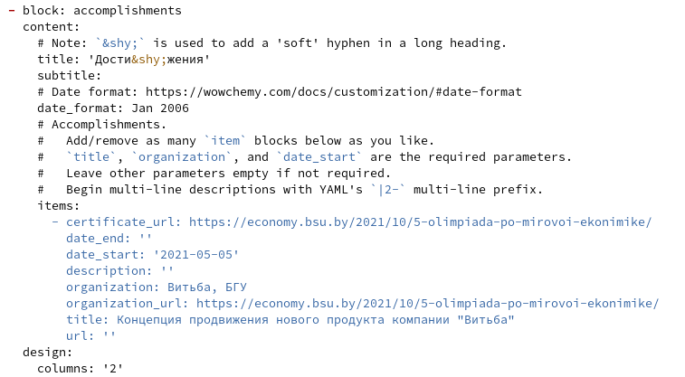

Figure 5: Достижения

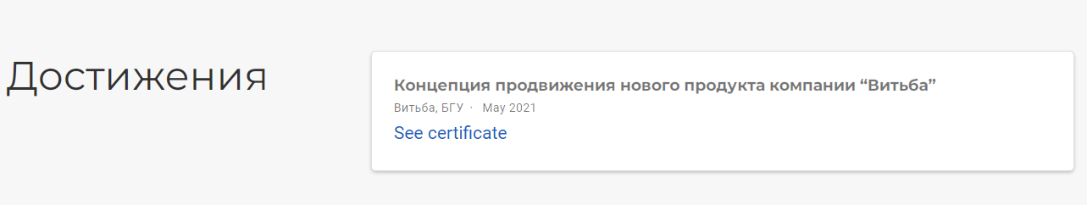

Figure 6: Достижения

## 4.4 Сделать пост по прошедшей неделе

На данном этапе демонстрирую подготовку поста по прошедшей неделе и результат. (рис. 7), (рис. 8)

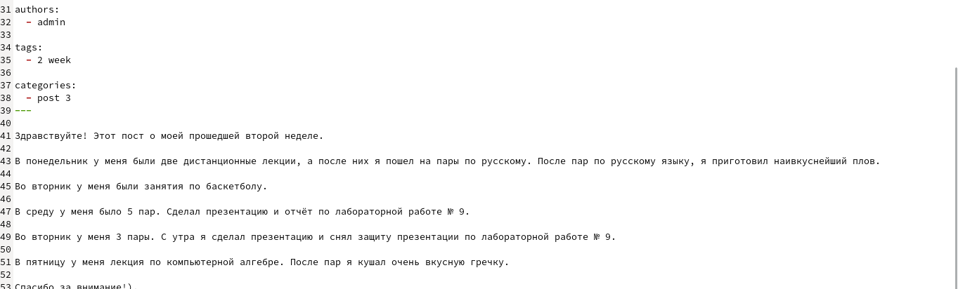

Figure 7: Неделя

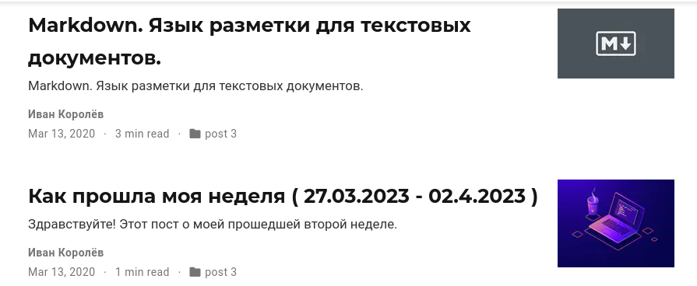

Figure 8: Неделя

## 4.5 Пост. Язык разметки Markdown.

На данном этапе демонстрирую процесс подготовки поста о языке разметки Markdown и результат. (рис. 9), (рис. 10)

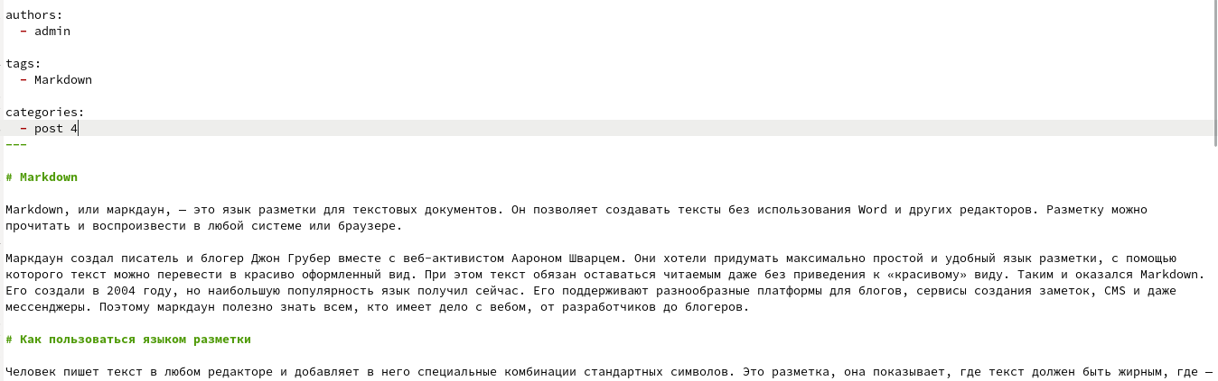

Figure 9: Язык разметки Markdown



Figure 10: Язык разметки Markdown

# 5 Выводы

Я научился добавлять на сайт hugo информацию о своих навыках, достижениях и опыте. Закрепил умения создавать и добавлять посты на сайт hugo.